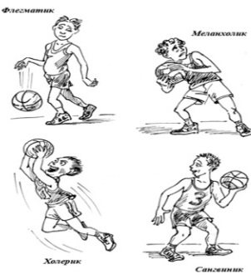
Темперамент характеризует темп, интенсивность, ритм, скорость психических процессов и состояний. Эти индивидуальные особенности человека врожденные, которые проявляются достаточно рано и сильно влияют на эмоциональное поведение человека.

Одни дети непоседливы, стремительны и не способны долго сидеть на месте, другие часами играют за столом, перебирая кубики и картинки. Одни никак не реагируют на замечания, другие моментально начинают плакать. Все эти проявления зависят от темперамента ребенка.

У каждого типа темперамента есть свои недостатки и достоинства, которые необходимо знать родителям, чтобы помочь ребенку успешно адаптироваться, общаться и осваивать новые знания.

Типы темперамента
Холерик
Такой малыш очень быстрый, подвижный, с трудом переносит минут ожидания, у него легко возникают и так же легко гаснут эмоциональные вспышки, настроение очень неустойчиво. Он не выносит монотонной работы, требующей усидчивости и терпения. Чаще всего такие дети решительны, уверенны в себе, любят приключения. Увлекаясь каким-то делом, заражают им других. Любят эксперименты.
Как вести себя родителям? Самое главное – занять такого ребенка делом, соответствующим его интересам. В течение дня у такого ребенка обязательно должна быть физическая нагрузка. Контролировать такого ребенка придется чаще чем других. Следует быть более терпимым по отношению к поведению ребенка, иначе он будет еще более неуправляемым. Так же необходимо приучать его к спокойным видам деятельности, где требуется много внимания: лепка, рисование, конструирование и др.

Флегматик
Невозмутимый и спокойный, эмоционально сдержанный, усидчивый, дисциплинированный. В выполнении различных действий может быть медлительный. В интересах постоянен, легко принимает четкий режим дня. Шумных игр такой ребенок не любит, так же как и интенсивного общения со сверстниками.
Как вести себя родителям? Таким детям можно легко доверить какое-либо дело, так как они очень добросовестны и ответственны. Нельзя торопить ребенка, от этого он становится еще более медлительным. Атмосфера спешки и суеты ему чужда, и может так же отрицательно сказаться на его работоспособности. Необходимо включить в игры с ребенком задания, развивающие творческие способности, чтобы мышление не стало стереотипным. Нужно стараться чаще выводить малыша в музеи, на выставки, чтобы он пополнял свой эмоциональный опыт.

Меланхолик
Такой ребенок очень эмоционально чувствительный и легко раним. Любые эмоциональные переживания долго длятся и мешают сосредоточиться на каком-либо деле. Меланхолики хорошо чувствуют эмоциональное состояние других людей. Такие детки очень нуждаются в поддержке и похвале близких людей. Из-за неуверенности в себе трудно идет на контакт со сверстниками., обидчив и настороженно относится ко всему новому. Самая незначительная неприятность может вызвать слёзы. Так же ребенок болезненно реагирует на смену привычного эмоционального окружения и быстро утомляется.
Как вести себя родителям? Самым главным является создание для ребенка спокойной, доброжелательной психологической атмосферы дома. Ребенка нужно постоянно хвалить, демонстрируя веру в его способности. Чаще проговаривайте положительные моменты, старайтесь отвлечь его от тревожных мыслей. Учите так же ребенка делать самостоятельный выбор в обыденных ситуациях.

Сангвиник
Это жизнерадостный, подвижный и легко увлекающийся ребенок. Больше всего он любит смену впечатлений и редко доводит дело до конца, получая больше удовольствия от самого процесса, нежели от результата. К новой обстановке быстро привыкает, легко заводит друзей, может быть инициатором детских забав. Он любознателен и умеет сдерживать свои эмоции. Может учиться, схватывая всё на лету.
Как вести себя родителям? Такому ребенку необходимо обеспечить доступ к разным видам деятельности, не загружать его монотонной работой. Следует помочь ему сосредоточиться на выбранном занятии и довести дело до конца. Следует быть требовательным и желательно придерживаться единой стратегии воспитания в семье.

Следует отметить, что не бывает одного чистого типа темперамента. Как правило, один или два типа являются ведущими, а качества других типов так же присущи, но проявляются в меньшей мере.

БМАДОУ «Д/с № 17 комбинированного типа»

Памятка для родителей

Дети
с разными типами темперамента

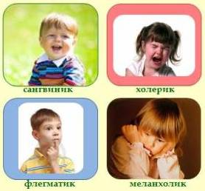

Подготовила: воспитатель Томилова А.Я.

г. Березовский

